Z A P I S N I K
17. sjednice Vijeća Mjesnog odbora Stenjevec - sjever održane 30. rujna 2026.
Zagreb, Crnojezerska ulica 20 s početkom u 19,00 sati

Nazočni članovi Vijeća:
Ana Marija Barišić, Josip Cigula, Tibor Komar, Petra Poropat, Adrian Kozonić, Terezija Šestak i Mile Žanić.

Predsjedava gospodin Adrian Kozonić, predsjednik Vijeća.

Zapisnik vodi: Ana Marija Barišić

Predsjednik konstatira da je nazočno 7 od ukupno 7 članova Vijeća, što znači da Vijeće može pravovaljano odlučivati te otvara 17. sjednicu Vijeća Mjesnog odbora.

Predsjednik daje zapisnik 16. sjednice na verifikaciju. Vijeće prihvaća tekst Zapisnika.

Na prijedlog predsjednika Vijeće jednoglasno utvrđuje

DNEVNI RED:

1. | Zaključak o problematici korištenja aromatskog parka – donošenje zaključka
2. | Zaključak o ucrtavanju parkirnih mjesta na prostoru bivšeg reciklažnog dvorišta u Gospodskoj ulici – donošenje zaključka
3. | Zaključak o upuštanju rubnjaka u Gospodskoj ulici kod kbr. 20 – donošenje zaključka
4. | Zaključak o iscrtavanju pješačkog prijelaza na raskrižju Ulice Side Košutić i ulice Dudovec – donošenje zaključka
5. | Pitanja, prijedlozi i obavijesti
Ad1. Zaključak o problematici korištenja aromatskog parka – donošenje zaključka

Uvodno obrazloženje iznosi Predsjednik Vijeća.

U raspravi sudjeluju: Ana Marija Barišić, Josip Cigula, Tibor Komar, Petra Poropat, Adrian Kozonić, Terezija Šestak i Mile Žanić.

Vijeće jednoglasno donosi

ZAKLJUČAK
o postavljanju rasvjete u aromatskom parku

(Zaključak se prilaže ovom zapisniku i njegov je sastavni dio.)
Ad2. Zaključak o ucrtavanju parkirnih mjesta na prostoru bivšeg reciklažnog dvorišta u Gospodskoj ulici – donošenje zaključka

Uvodno obrazloženje iznosi član Vijeća Mile Žanić.

U raspravi sudjeluju: Ana Marija Barišić, Josip Cigula, Tibor Komar, Petra Poropat, Adrian Kozonić, Terezija Šestak i Mile Žanić.

Vijeće jednoglasno donosi

ZAKLJUČAK
o uređivanju parkirališta na prostoru bivšeg reciklažnog dvorišta u Gospodskoj ulici

(Zaključak se prilaže ovom zapisniku i njegov je sastavni dio.)

Ad3. Zaključak o upuštanju rubnjaka u Gospodskoj ulici kod kbr. 20 – donošenje zaključka

Uvodno obrazloženje iznosi Potpredsjednica Vijeća.

U raspravi sudjeluju: Ana Marija Barišić, Josip Cigula, Tibor Komar, Petra Poropat, Adrian Kozonić, Terezija Šestak i Mile Žanić.

Vijeće jednoglasno donosi

ZAKLJUČAK
o upuštanju rubnjaka u Gospodskoj ulici kod kbr. 20

(Zaključak se prilaže ovom zapisniku i njegov je sastavni dio.)

Ad4. Zaključak o iscrtavanju pješačkog prijelaza na raskrižju Ulice Side Košutić i ulice Dudovec – donošenje zaključka

Uvodno obrazloženje iznosi član Vijeća Mile Žanić.

U raspravi sudjeluju: Ana Marija Barišić, Josip Cigula, Tibor Komar, Petra Poropat, Adrian Kozonić, Terezija Šestak i Mile Žanić.

Vijeće jednoglasno donosi

ZAKLJUČAK
o pješačkom prijelazu na raskrižju Ulice Side Košutić i ulice Dudovec

(Zaključak se prilaže ovom zapisniku i njegov je sastavni dio.)

Ad5. Pitanja, prijedlozi i obavijesti

Nije bilo pitanja ni prijedloga.

Sjednica je završila u 19,40 sati.

KLASA: 024-08/26-003/2073
URBROJ: 251-13-11-3/018-26-2
Zagreb, 30. rujna 2026.

Zapisnik uredila:
Ivana Gregorin

Predsjednik
Vijeća Mjesnog odbora
Stenjevec - sjever

Adrian Kozonić

Na temelju članka 100. Statuta Grada Zagreba (Službeni glasnik Grada Zagreba 23/16, 2/18, 23/18, 3/20, 3/21, 11/21 - pročišćeni tekst, 16/22), Vijeće Mjesnog odbora Stenjevec - sjever na 17. sjednici, 30. rujna 2026., donijelo je

ZAKLJUČAK
o postavljanju rasvjete u aromatskom parku

- Vijeće Mjesnog odbora Stenjevec - sjever razmatralo je zahtjev građanina da se na prostoru aromatskog parka u Ulici kerestinečkih žrtava postavi rasvjeta u svrhu sprječavanja remećenja javnog reda i mira između aromatskog parka i Trovrške ulice.

- Vijeće Mjesnog odbora predlaže ugrađivanje dviju lampi na senzor koje bi osvijetlile klupe u aromatskom parku te da su lampe s dugim intervalom osvjetljenja, to jest da se ne gase jako brzo.

- Ovaj zaključak dostavlja se Vijeću Gradske četvrti Podsused - Vrapče.

KLASA: 024-08/26-003/2073
URBROJ: 251-13-11-3/018-26-3
Zagreb, 30. rujna 2026.

Predsjednik
Vijeća Mjesnog odbora
Stenjevec - sjever

Adrian Kozonić

Na temelju članka 100. Statuta Grada Zagreba (Službeni glasnik Grada Zagreba 23/16, 2/18, 23/18, 3/20, 3/21, 11/21 - pročišćeni tekst, 16/22), Vijeće Mjesnog odbora Stenjevec - sjever na 17. sjednici, 30. rujna 2026., donijelo je

ZAKLJUČAK
o uređivanju parkirališta na prostoru bivšeg reciklažnog dvorišta u Gospodskoj ulici

- Vijeće Mjesnog odbora Stenjevec - sjever razmatralo je prijedloge za uređivanje parkirališta u Gospodskoj ulici.

- Vijeće Mjesnog odbora predlaže iscrtavanje parkirališnih mjesta na prostoru bivšeg reciklažnog dvorišta u Gospodskoj ulici na sjevernoj strani do stolarije Kruljac. Također, predlaže da se sruši betonski plato i da se na tom mjestu doda još parkirališnih mjesta koliko god je moguće.

- Sastavni dio zaključka su fotografije s predloženom lokacijom parkirališnih mjesta.

- Ovaj zaključak dostavlja se Vijeću Gradske četvrti Podsused - Vrapče.

KLASA: 024-08/26-003/2073
URBROJ: 251-13-11-3/018-26-4
Zagreb, 30. rujna 2026.

Predsjednik
Vijeća Mjesnog odbora
Stenjevec - sjever

Adrian Kozonić

Prilog – uređivanje parkirališta u Gospodskoj ulici:
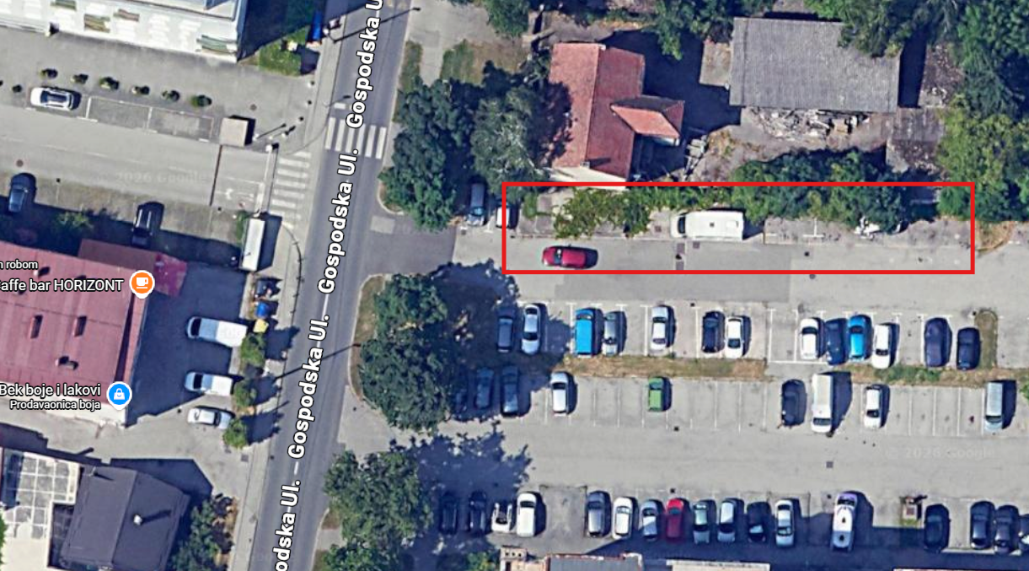

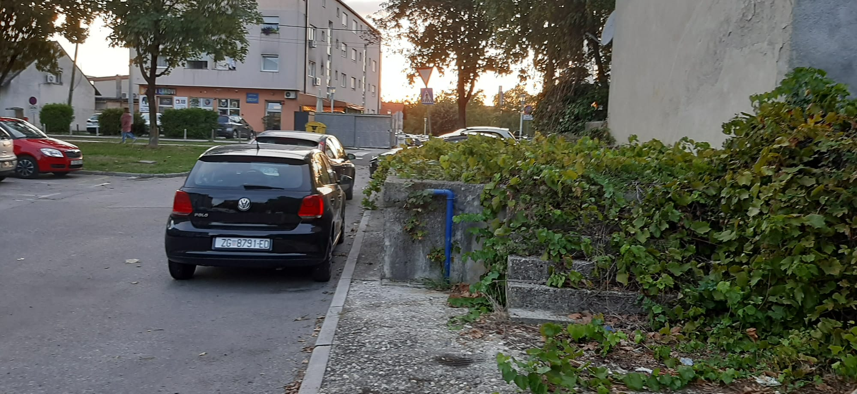

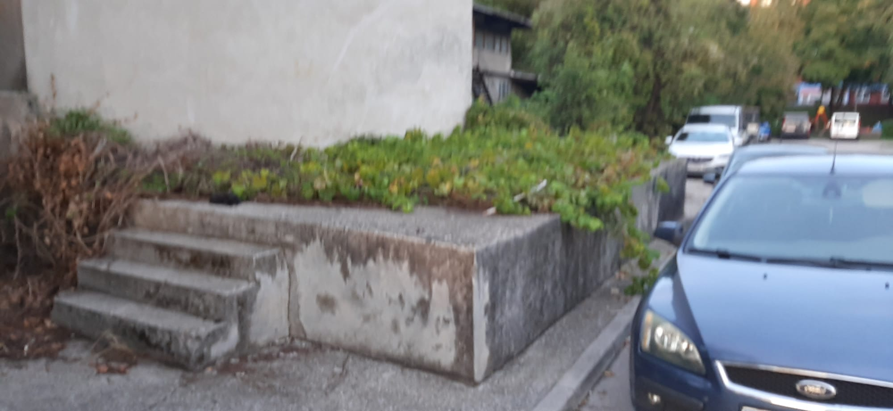
Na temelju članka 100. Statuta Grada Zagreba (Službeni glasnik Grada Zagreba 23/16, 2/18, 23/18, 3/20, 3/21, 11/21 - pročišćeni tekst, 16/22), Vijeće Mjesnog odbora Stenjevec - sjever na 17. sjednici, 30. rujna 2026., donijelo je

ZAKLJUČAK
o upuštanju rubnjaka u Gospodskoj ulici kod kbr. 20

- Vijeće Mjesnog odbora Stenjevec - sjever razmatralo je potrebu upuštanja rubnjaka kod pješačkog prijelaza u Gospodskoj ulici.

- Vijeće Mjesnog odbora predlaže upuštanje rubnjaka u Gospodskoj ulici kod kbr. 20.

- Sastavni dio zaključka su fotografije s lokacijom predmetnog rubnjaka.

- Ovaj zaključak dostavlja se Vijeću Gradske četvrti Podsused - Vrapče.

KLASA: 024-08/26-003/2073
URBROJ: 251-13-11-3/018-26-5
Zagreb, 30. rujna 2026.

Predsjednik
Vijeća Mjesnog odbora
Stenjevec - sjever

Adrian Kozonić

Prilog - upuštanje rubnjaka u Gospodskoj 20:

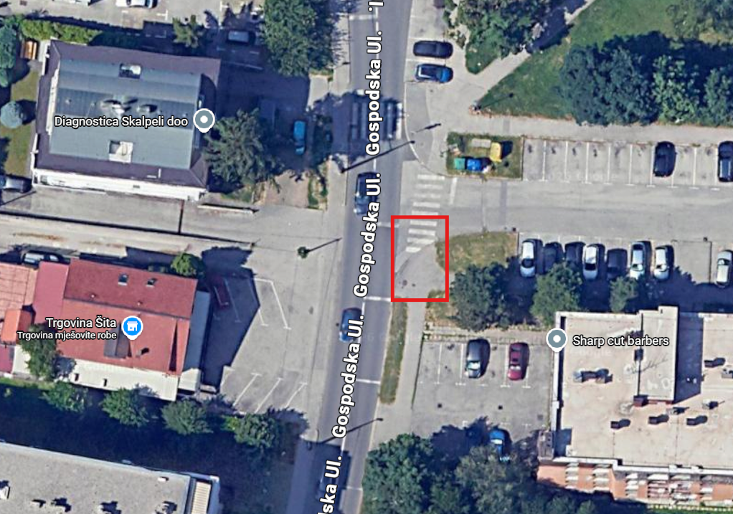

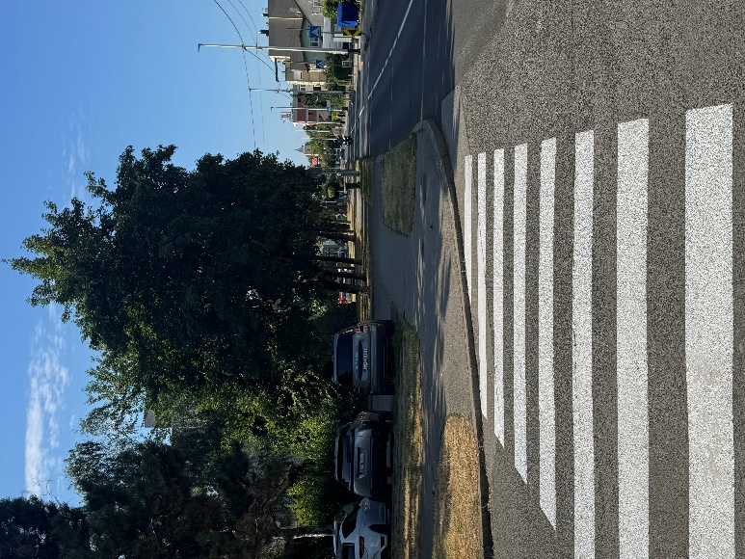

Na temelju članka 100. Statuta Grada Zagreba (Službeni glasnik Grada Zagreba 23/16, 2/18, 23/18, 3/20, 3/21, 11/21 - pročišćeni tekst, 16/22), Vijeće Mjesnog odbora Stenjevec - sjever na 17. sjednici, 30. rujna 2026., donijelo je

ZAKLJUČAK
o pješačkom prijelazu na raskrižju Ulice Side Košutić i ulice Dudovec

- Vijeće Mjesnog odbora Stenjevec - sjever razmatralo je prijedlog za iscrtavanje pješačkog prijelaza na raskrižju Ulice Side Košutić i ulice Dudovec, kod Industry bara.

- Vijeće Mjesnog odbora predlaže uspostavu pješačkog prijelaza u ulici Dudovec na raskrižju s Ulicom Side Košutić.

- Sastavni dio zaključka je izvadak iz Geoportala s označenom mikrolokacijom.

- Ovaj zaključak dostavlja se Vijeću Gradske četvrti Podsused - Vrapče.

KLASA: 024-08/26-003/2073
URBROJ: 251-13-11-3/018-26-6
Zagreb, 30. rujna 2026.

Predsjednik
Vijeća Mjesnog odbora
Stenjevec - sjever

Adrian Kozonić

Prilog - pješački prijelaz u ulici Dudovec:



